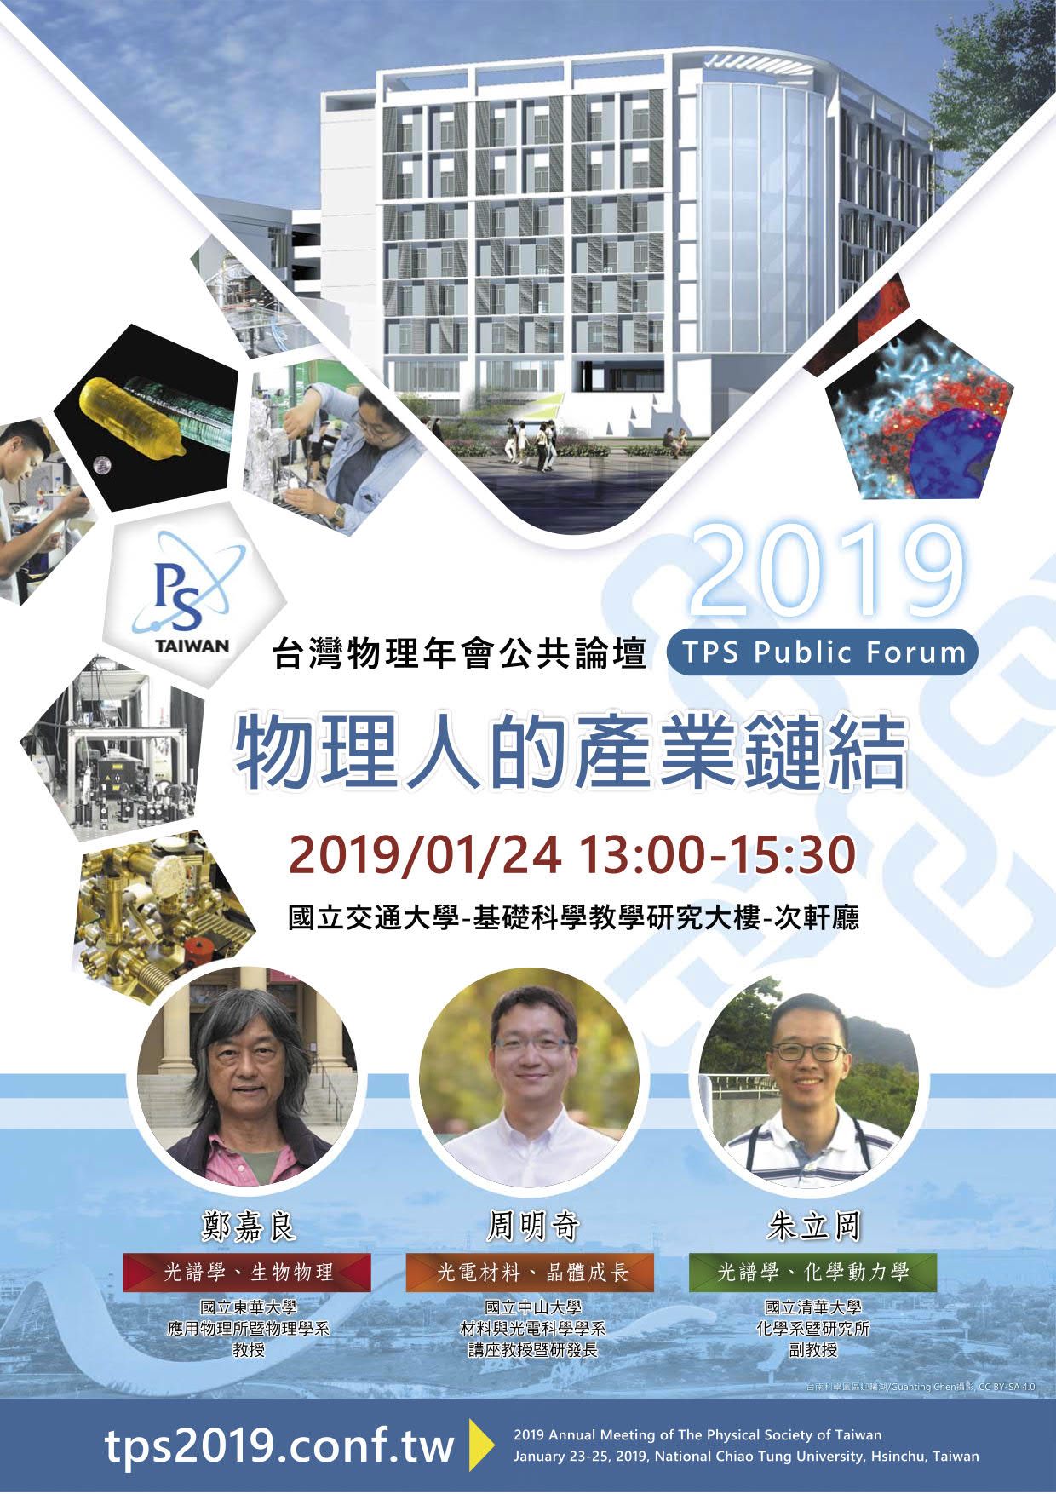

公共論壇 : 物理人的產業鏈結
TPS Public Forum
時間：2019年1月24日
地點：基礎科學教學研究大樓 - 次軒廳 (SC001)
主持人：張玉明 研究員 台大凝態中心
Time: 13:00-15:30, January 24, 2019
Location: Science Building III SC001
Chair: Dr. Yu-Ming Chang, CCMS, NTU
Time時間 | Events活動內容
12:50~13:00 | 與會人員報到 (自由入場)
13:00~13:10 | 高教產學合作的樣態簡介  主持人：台灣大學 張玉明 研究員
13:10~13:35 | 高教產學合作的經驗分享 (一)  邀請講員：中山大學 周明奇 教授
13:35~14:00 | 高教產學合作的經驗分享 (二)  邀請講員：清華大學 朱立岡 副教授
14:00~14:25 | 高教產學合作的經驗分享 (三)  邀請講員：東華大學 鄭嘉良 教授
14:25-15:00 | 座談： 高教產學合作的創新、創意、與創業  主持人：台灣大學 張玉明 研究員
15:00-15:30 | 點心時間 (自由討論)

